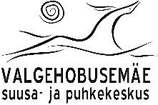
Maanteeamet Ida Regioon (kuupäev digitaalallkirjas)
maantee@mnt.ee
info.ida@mnt.ee
andrus.guutmann@mnt.ee

Taotlus kooskõlastamiseks

Sihtasutus Valgehobusemäe Suusa-ja Puhkekeskus korraldab koostöös MTÜ AT Spordiklubiga 13. septembril 2025 aastal Estonian Cup Valgehobusemäe Rattamaratoni.
Seoses eeltooduga soovib SA Valgehobusemäe Suusa- ja Puhkekeskus kooskõlastust, et ratturid saaks ületada riigi maanteed taotluse lisas toodud skeemide järgi.

Liiklust korraldab Ramudden OÜ Mario Küla | Liikluskorralduse osakonna juhataja
Mobiil: +372 52 59 728

Prognoositav võistlejate arv 800.

Lugupidamisega,

(allkirjastatud digitaalselt)
Kalju Kertsmik
SA Valgehobusemäe Suusa-ja Puhkekeskuse juhataja

